评价试题
课时题目： 9-3-（5-8）人体消化和吸收、物质运输、呼吸、代谢废物的排出
1.右图为人体消化系统结构模式图。下列叙述不正确的是（ ）
A. 蛋白质在①处被初步消化
B. ②可以分泌消化液在小肠中发挥作用
C. ③分泌的消化液含有消化酶
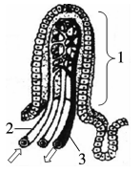
D. ④可以消化吸收多种营养物质
2.右图中的1为小肠绒毛，箭头为血流方向，下列叙述不正确的是（ ）
A.小肠绒毛壁由一层上皮细胞构成
B. 2号血管为小动脉，其内流动的是动脉血
C.血液从3号血管流出后，营养物质含量增加
D.小肠内所有物质都能进入2和3之间的毛细血管
3. “食饮有节，起居有常”有利于青少年身体健康。以下生活习惯不正确的是（ ）
A.一日三餐需定时定量、膳食均衡、比例适中
B.适当多吃含蛋白质的食物，利于身体生长发育
C.饮料的主要成分是水分，因此可以大量饮用
D.日常作息应有规律，早睡早起，常锻炼身体
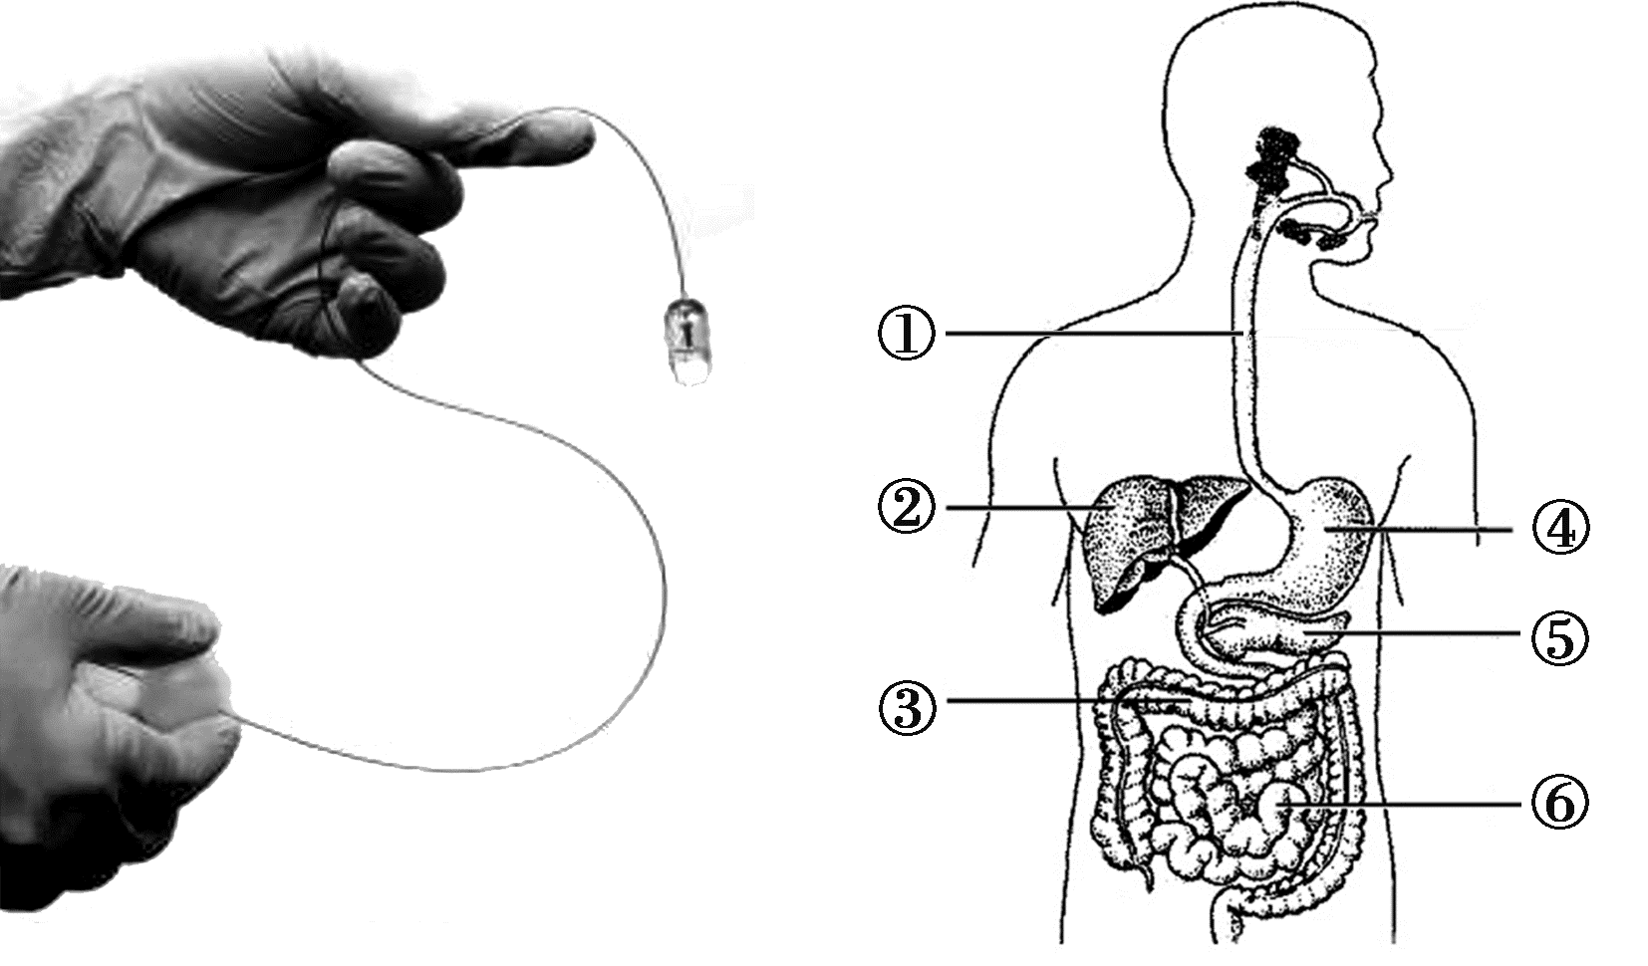
4.肠道显微胶囊是一种用于诊断胃肠道疾病的可吞咽式小型设备（如图1），它可以在短时间捕捉到消化道内的三维图像。结合图2判断，下列叙述不正确的是（ ）

图1 图2
A．显微胶囊可依次经过口腔→咽→食道→胃→小肠
B．显微胶囊可进入结构②，②分泌的消化液中含有消化酶
C．显微胶囊可进入结构④，④处可进行蛋白质的初步消化
D．显微胶囊可进入结构⑥，⑥是消化和吸收的主要场所
5.关于人体成熟的红细胞，下列叙述错误的是（ ）
A.含血红蛋白，有运输氧气的功能 B.无细胞核，可容纳更多的血红蛋白
C.能进行细胞分裂，维持数量稳定 D.呈两面凹的圆盘状，利于气体进出

6.显微镜下观察小鱼尾鳍内血液的流动，下列叙述错误的是 （ ）
A.选用尾鳍色素较少的活鱼便于观察
B.观察到红细胞单行通过的血管为毛细血管
C.尾鳍薄，毛细血管在此处与外界发生气体交换
D.血液从心脏流向尾鳍、且逐渐分支的是动脉
7.实验观察某种哺乳动物的心脏，下列对观察结果的描述错误的是（ ）
A.心房位于心室的上方 B.左心室壁比右心室壁厚
C.动脉瓣朝心室方向开 D.肺静脉与左心房相连
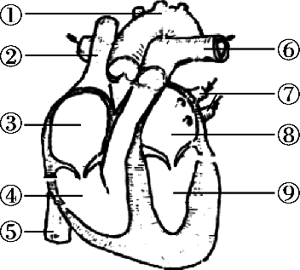
8.右图为心脏结构示意图，下列叙述不正确的是（ ）
A.①的管壁厚，弹性大，内流动脉血
B.⑨的壁最厚，收缩能力最强
C.④收缩，血液流向⑥
D.④与⑨交替收缩
9.心脏是为血液循环提供动力的器官。有的婴儿出生时左右两个心室之间有缺损（如图，箭头表示血流方向），这种先天性心脏缺陷会对循环系统造成影响。下列叙述不正确的是（ ）
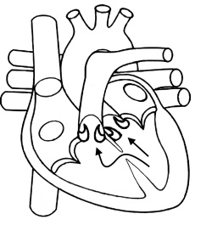
A．与心房相连的是静脉，与心室相连的是动脉
B．左心室收缩时部分动脉血会流入右心室
C．左心室中的血液减少导致进入肺动脉的血量不足
D．动、静脉血部分混合导致血液运输氧气的能力下降
10.茶多酚是茶叶中的重要活性物质，具有多种保健功效。进入体内的茶多酚，部分随尿液排出。下列关于茶多酚的叙述，不正确的是 （ ）
A.茶多酚主要由小肠绒毛吸收入血 B.茶多酚随血液回心，最先到达右心房
C.肺部血管的血液中不含茶多酚 D.肾小囊腔内的原尿中可检测到茶多酚
11.长跑锻炼时，心率和呼吸频率增加，更多氧气进入肌肉细胞，参与呼吸作用。关于这一过程叙述不正确的是（ ）
A.空气通过呼吸道进入肺，与血液进行气体交换
B.氧气进入肺泡处毛细血管，与红细胞的血红蛋白结合
C.心脏为血液循环提供动力，心率增加使得循环加快
D.氧气经过肺静脉→左心室→左心房→主动脉到达肌肉细胞

12.俗话说“食不言，寝不语”，吃饭时不能大声谈笑是有一定科学道理的，原因是（ ）
A.食物容易由咽误入气管 B.有利于保护声带
C.消化器官血流量减少 D.唾液分泌量减少
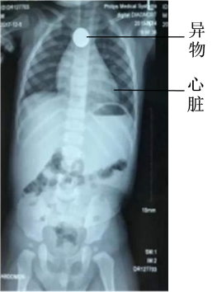
13. 1岁的小轩轩因误食异物导致无法正常进食。下图是小轩轩就医时拍摄的胸部X光片，医生使用仪器从口腔探入将异物取出。该异物堵塞的部位和取异物时仪器不可能穿过的部位分别是（ ）
A.气管和喉
B.气管和咽
C.食管和咽
D.食管和喉

14.强健的体魄依赖强大的心肺功能，如心跳快慢、肺活量大小等，均是衡量人体健康状况的重要指标。以下叙述不正确的是（ ）
A.肺活量大，有利于获得更多氧气 B.心肌发达，心脏的收缩能力强
C.心率越高泵血越多，有益于健康 D.适量体育锻炼可增强心肺功能
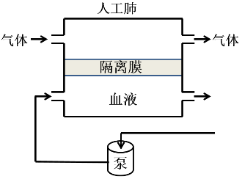
15.人工肺也叫体外膜肺，是可以代替肺完成相应功能的生命支持系统（见下图）。以下分析不正确的是（ ）
A.隔离膜相当于肺泡壁和毛细血管壁
B.隔离膜应只允许氧气、二氧化碳等气体通过
C.增加隔离膜面积能提高气体交换效率
D.血液流经人工肺后，含氧量降低
16.欣怡的爷爷去医院检查，发现尿液中有蛋白质和血细胞，据此推测，与爷爷出现该症状有关的结构最可能是（ ）
A.肾小球 B.肾小囊 C.肾小管 D.集合管
17.肾脏相当于人体的净化器，下列 有关叙述不正确的是（ ）
A. 大分子蛋白质经肾小球滤过到肾小囊中
B. 正常人的尿液中一般检测不到葡萄糖
C.流出肾脏的血液中尿素含量明显减少
D.人体每天排出的尿量远远小于原尿量

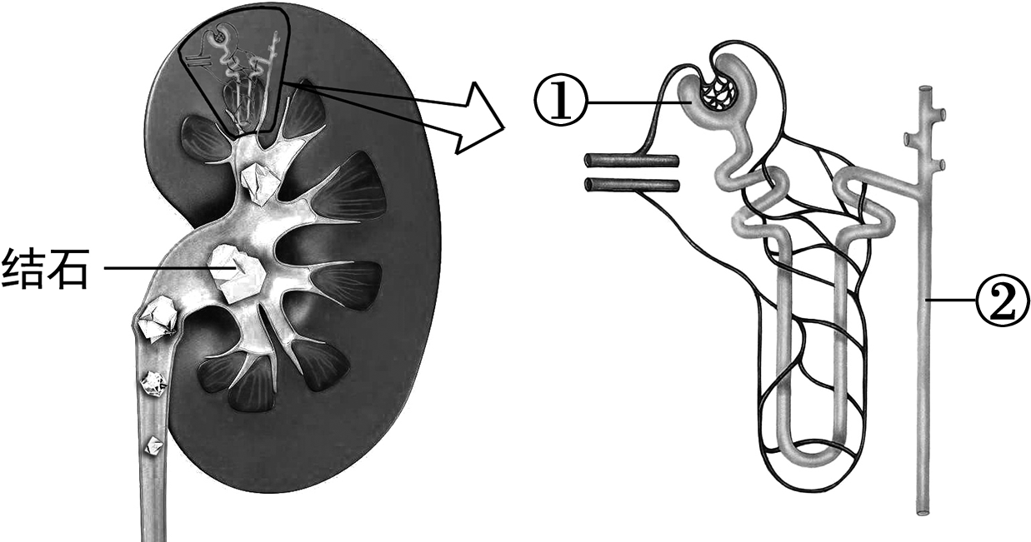
18.如果尿液中溶解的某些物质在肾脏内部形成沉淀，就有可能形成肾结石（如下图）。下列叙述不正确的是（ ）
A.肾单位由肾小球、肾小囊和肾小管等部分组成
B.能形成肾结石的物质在②处比①处浓度高
C.结石的形成与肾小管的滤过作用有关
D.较小的肾结石可经输尿管→膀胱→尿道排出体外
19.王先生的体检报告显示，他的尿液中含有葡萄糖。下列相关说法不正确的是（ ）
A.王先生可能没有患病 B.王先生可能患了糖尿病
C.王先生的肾小球的功能可能异常 D.王先生体内胰岛素含量可能不足
样液所含成分 | 水 | 蛋白质 | 葡萄糖 | 无机盐 | 尿素
含量(单位：g/100mL) | 95 | 0 | 0.1 | 0.72 | 0.03
20.下表为某人的尿检结果，此人可能发生病变的部位是（ ）
A. 膀胱
尿液化验单
项目名称 | 结果 | 参考值
尿糖
尿蛋白 | +++
红细胞
pH | 5.8 | 5.0—7.4
注：“+”表示有，“ ”表示无
B. 尿道
C. 肾小球
D. 肾小管

